Progetto 5.1.2 "Inventario delle faglie attive e dei terremoti ad esse associabili"

Faglie attive in Italia Meridionale
UR Università di Napoli (Resp. A. Cinque)
a cura di A. Ascione e A. Cinque

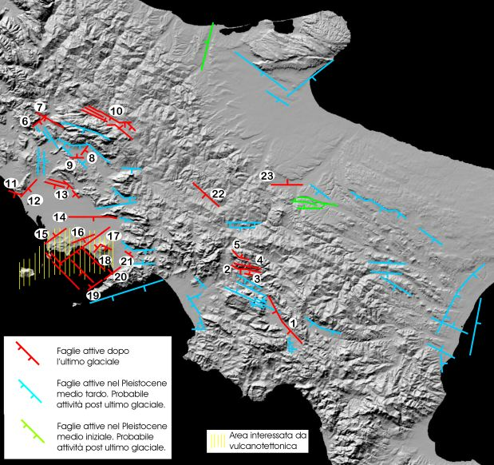
FAGLIE  E SISTEMI DI FAGLIE | Lunghezza del sistema di faglia (km) | Slip rate verticale  (mm/a) | Intervalli cronologici | Intervallo di ricorrenza per eventi di fagliazione di superficie (anni) | Spessore strato sismo-genetico (km)
1) Vallo di Diano | 31 | * 0,5 - 1  ° 1 | *Quaternario  °0,4 - 0,6 Ma | - | -
2) S.Gregorio Magno (bordiera) | 17 | < 0,5 | Quaternario | - | -
3) S. Gregorio Magno  (sisma irpino 1980) | 4 | ¹0,17 - 0,4 | ¹19660 yr cal B.P. - Attuale | ¹2206 - 3104 | ²8-12
4) M. Ogna | 13 | < 0,5 | Ultimo Glaciale - Attuale | - | -
5) Piano di Pecore | 8 | ¹0,29 - 0,4 | ¹8600 yr cal B.P. - Attuale | ¹1684 - 2150 | ²8-12
6) Venafro | 12 | > 0,25; < 1 | Pleistocene medio - Attuale | - | -
7) Pozzilli - Capriati | 22 | 0,2 - 0,4 | Pleistocene medio - Attuale | - | -
8) Alife | 6 | 0,5 | 36ka - Attuale | - | -
9) Baia e Latina | 3,5 | 0,2 - 0,3 | 36ka - Attuale | - | -
10) Boiano | 35 | 0,1 - 0,5 | Ultimo Glaciale - Attuale | - | -
11) Mondragone | 6 | 0,1 - 0,5 | 36ka - Attuale | - | -
12) M. Massico | 10 | *2 - 2,5  °0,2 - 0,5 | *1,45 Ma - Attuale  °36ka - Attuale | - | -
13) Piana Volturno (sciame) | 34 | *0,5 - 1,5  °0,2 - 0,5 | *1,45 Ma -Attuale  °36ka - Attuale | - | -
14) Cancello | 9 | *0,4 - 0,6  °1 | *1,45 - Attuale  °0,13 Ma - Attuale | - | -
15) Nord Campi Flegrei | 13 | 0,2 | Ultimo Glaciale - Attuale | - | -
16) Napoli | 12 | 3 - 10 | 36ka - Attuale | - | -
17) Posillipo | 30 | *7  °3 | *11ka - Attuale  °Tardo Olocene - Attuale | - | -
18) Golfo di Napoli | 27 | *4 | 36ka - Attuale | - | -
19) Vico Equense | 15 | 4 | 36ka - Attuale | - | -
20) Castellammare | 5 | < 2 | Tardo Olocene - Attuale | - | -
21) Sarno | 7 | > 0,5 | Olocene | - | -
22) Valle Ufita | 22 | 0,2 | Ultimo Glaciale - Attuale | - | -
23) Valle Ofanto | 18 | 0,5 | Ultimo Glaciale - Attuale | - | -
In rosso : valori ottenuti su offset di formazioni datate
In bleu : stime ottenute su base geomorfologica
¹Pantosti et al. (1993), Annali di geofisica 36(1)
²Pingue et al. (1993), Annali di geofisica 36(1)

